PROIECT EDUCAȚIONAL DE VOLUNTARIAT
ȘI INCLUZIUNE SOCIALĂ
„FII MOȘ CRĂCIUN PENTRU UN COPIL SPECIAL!”

Un proiect caritabil de voluntariat și incluziune socială, organizat în perioada 20 noiembrie - 20 decembrie 2021, de către Centrul de Zi ”Vladimir Ghika” și Centrul Școlar de Edicație Incluzivă ”Sfântul Nicolae” Câmpulung pentru copiii cu nevoi speciale din cele două instituții.
De ce acest proiect?
Pentru că:
Fiecare copil este unic, are valoare inestimabilă, capacități și posibilități diferite de dezvoltare.
Recunoașterea particularităților fiecărui copil impune răbdare, dragoste și ne obligă în egală măsură să oferim oportunități de dezvoltare într-un mediu stimulativ și afectiv într-o societate din ce în ce mai problematică și mai vulnerabilă.

Avem convingerea că, prin dragoste și dăruire putem schimba viitorul unor copii. Din dorința de a veni în ajutorul acestora, sub deviza „Un dar oferit, un vis împlinit!” organizatorii şi partenerii au dorit să fie aproape de copiii speciali, organizând activități specifice Sărbătorilor de Crăciun (ex. „Mesaj de Crăciun pentru prietenul meu special!”, „Scrisoare către Moş Crăciun”). De asemenea au fost oferite cadouri constând în jucării, dulciuri, îmbrăcăminte, încălțăminte, rechizite, cărți şi jocuri educative. Proiectul a avut un impact pozitiv nu numai pe plan local, dar și național prin implicarea voluntară a cadrelor didactice, elevilor și a altor persoane care au dprit să ni se alăture. Împreună am reușit să aducem bucuria, lumina și căldura Crăciunului unor copii speciali şi familiilor acestora.

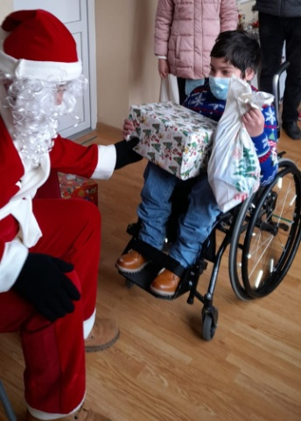
Mulțumim tuturor celor care au ales să trăiască alături de noi spiritul și bucuria Crăciunului!
